1. Farmacinė kompozicija, apimanti kontroliuojamo atpalaidavimo PTH junginį arba jo farmaciniu požiūriu priimtiną druską, hidratą ar solvatą, skirta naudoti hipoparatiroidizmo gydymo būde, kur būdas taikomas pagal dozavimo schemą, kai dozės koregavimas atliekamas esant hipokalcemijai ar hiperkalcemijai intervalais, ne didesniais kaip 25 %, ir kur kontroliuojamo atpalaidavimo PTH junginys atpalaiduoja bent vieną PTH molekulę, kurios pusinio atpalaidavimo laikas vandeniniame buferiniame tirpale, pH 7,4 ir 37 °C, yra ne trumpesnis kaip 12 valandų, kur kontroliuojamo atpalaidavimo PTH junginys yra junginys, kurio formulė (Ia)

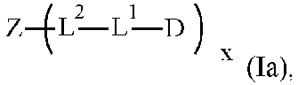

kur Z apima fragmentą, kurio formulė (b)

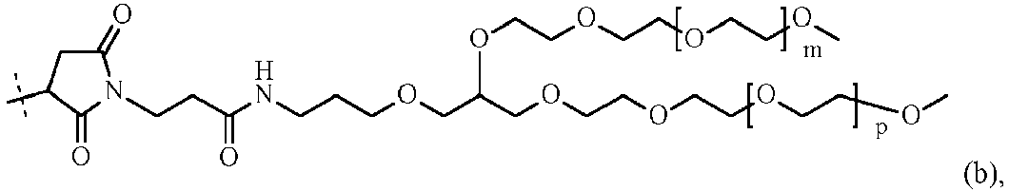

kur brūkšninė linija rodo prisijungimą prie -L2- arba prie likusios -Z dalies; o

m ir p nepriklausomai vienas nuo kito yra sveikieji skaičiai intervale nuo 400 iki 500 imtinai, ir

-L1-L2- formulė yra:

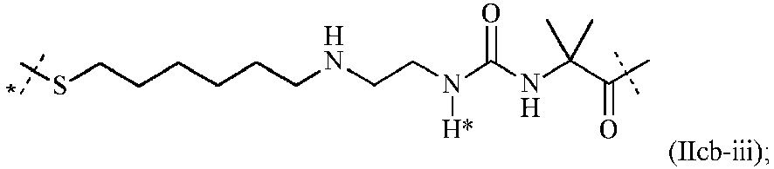

kur nepažymėta brūkšninė linija rodo prisijungimą amidine jungtimi prie -D azoto, o žvaigždute pažymėta brūkšninė linija rodo prisijungimą prie -Z, kur -D seka yra SEQ ID Nr. 51, o x yra 1.

2. Farmacinė kompozicija, skirta naudoti pagal 1 punktą, kur būdas taikomas pagal dozavimo schemą, kur dozės koregavimas atliekamas esant hipokalcemijai arba hiperkalcemijai intervalais, ne didesniais kaip 20 %.

3. Farmacinė kompozicija, skirta naudoti pagal 1 arba 2 punktą, kur būdas taikomas pagal dozavimo schemą, kur dozės koregavimas atliekamas esant hipokalcemijai arba hiperkalcemijai intervalais, ne didesniais kaip 15 %.

4. Farmacinė kompozicija, skirta naudoti pagal bet kurį iš 1–3 punktų, kur būdas taikomas pagal dozavimo schemą, kur dozės koregavimas atliekamas esant hipokalcemijai arba hiperkalcemijai intervalais, ne didesniais kaip 10 %.

5. Farmacinė kompozicija, skirta naudoti pagal bet kurį iš 1–4 punktų, kur būdas taikomas pagal dozavimo schemą, kur dozės koregavimas atliekamas esant hipokalcemijai arba hiperkalcemijai intervalais, lygiais 10 %.

6. Farmacinė kompozicija, skirta naudoti pagal bet kurį iš 1–5 punktų, kur farmacinė kompozicija pacientui skiriama ne dažniau kaip kartą per 24 valandas.

7. Farmacinė kompozicija, skirta naudoti pagal bet kurį iš 1–6 punktų, kur farmacinė kompozicija pacientui skiriama kartą per 24 valandas.

8. Farmacinė kompozicija, skirta naudoti pagal bet kurį iš 1–6 punktų, kur farmacinė kompozicija pacientui skiriama kartą per 48 valandas.

9. Farmacinė kompozicija, skirta naudoti pagal bet kurį iš 1–6 punktų, kur farmacinė kompozicija pacientui skiriama kartą per savaitę.

10. Farmacinė kompozicija, skirta naudoti pagal bet kurį iš 1–9 punktų, kur farmacinė kompozicija pacientui skiriama po oda.

11. Farmacinė kompozicija, skirta naudoti pagal bet kurį iš 1–10 punktų, kur -Z yra fragmentas, kurio formulė (b).

12. Farmacinė kompozicija pagal bet kurį iš 1–11 punktų, kur -L1-L2- amidine jungtimi prijungtos prie D N-galo amino funkcinės grupės.